С 07 ноября по 11 ноября в школе прошли мероприятия по финансовой грамоте естественно-научного и математического направления. В рамках недели прошли следующие мероприятия:
- Защита мини проектов по физике с учащимися 9 классов
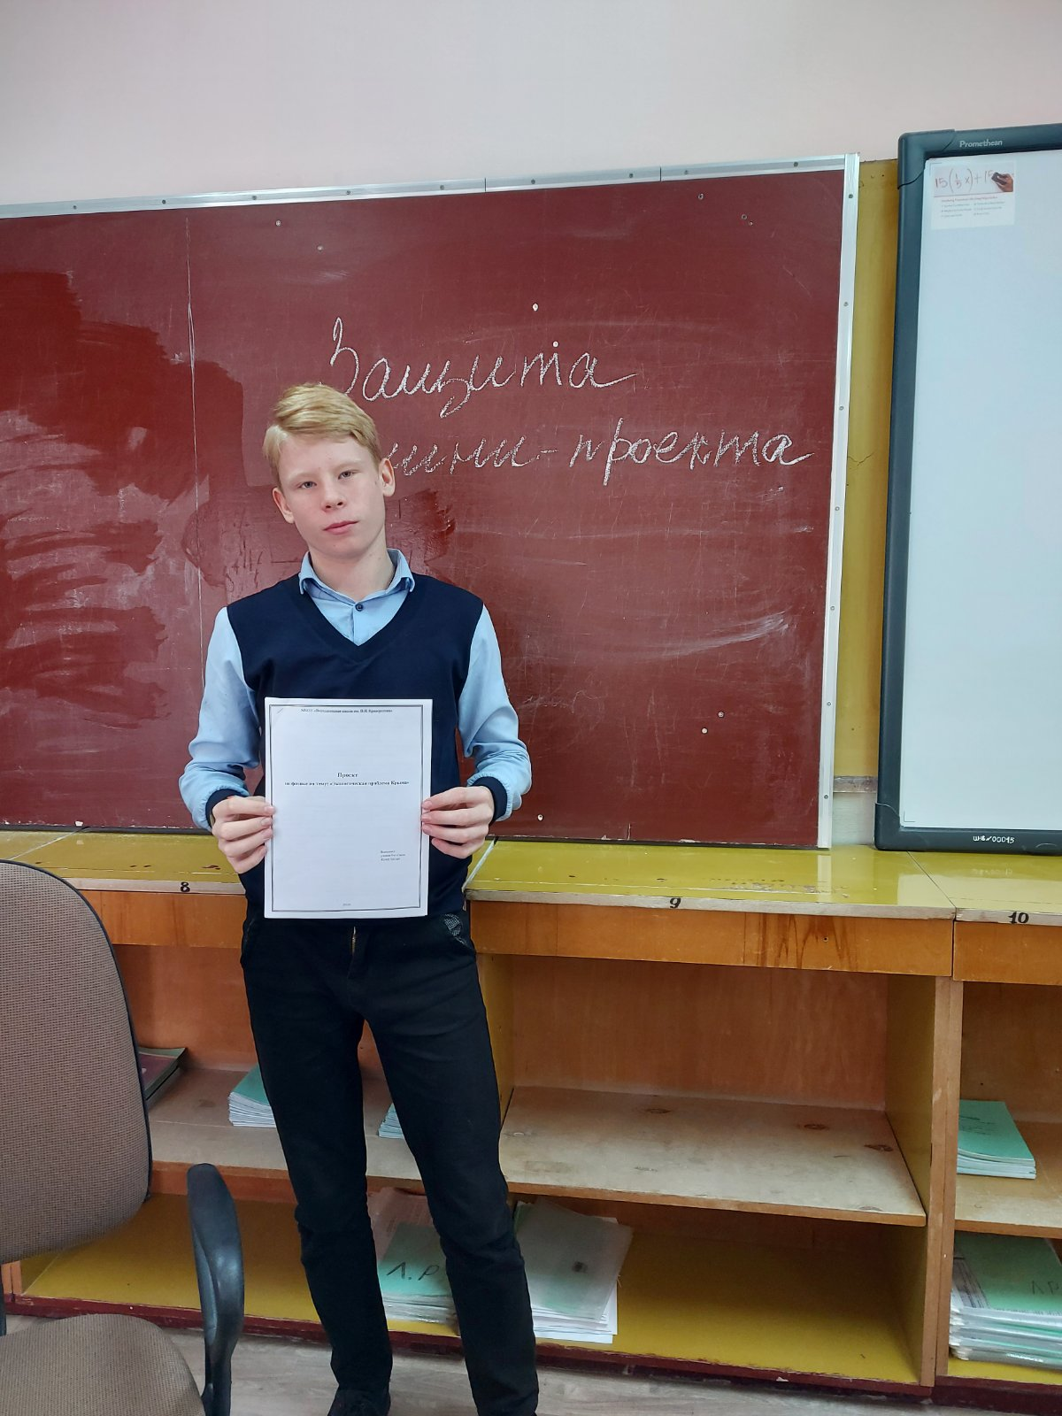
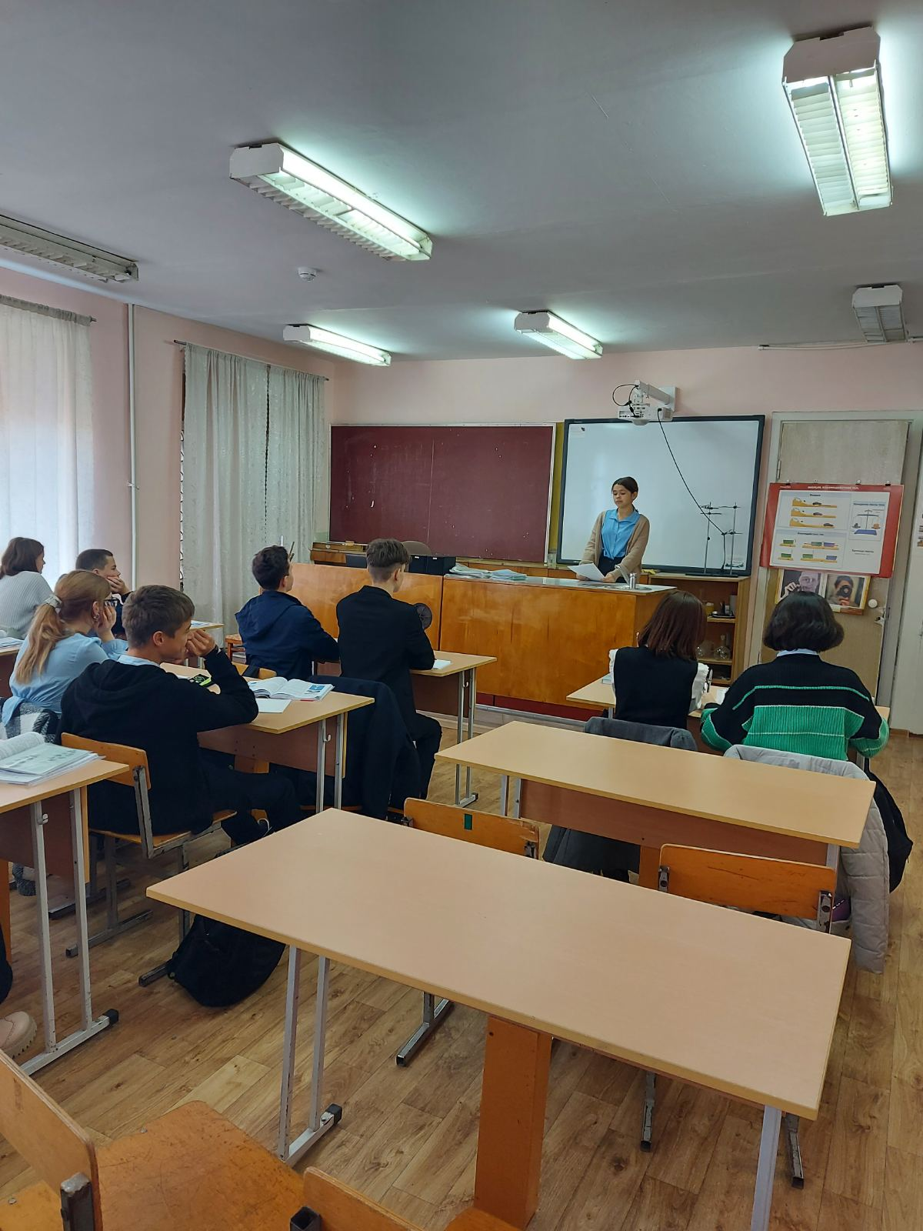

2.открытые уроки по биологии с заданиями по ФГ для 7 и 11 классов
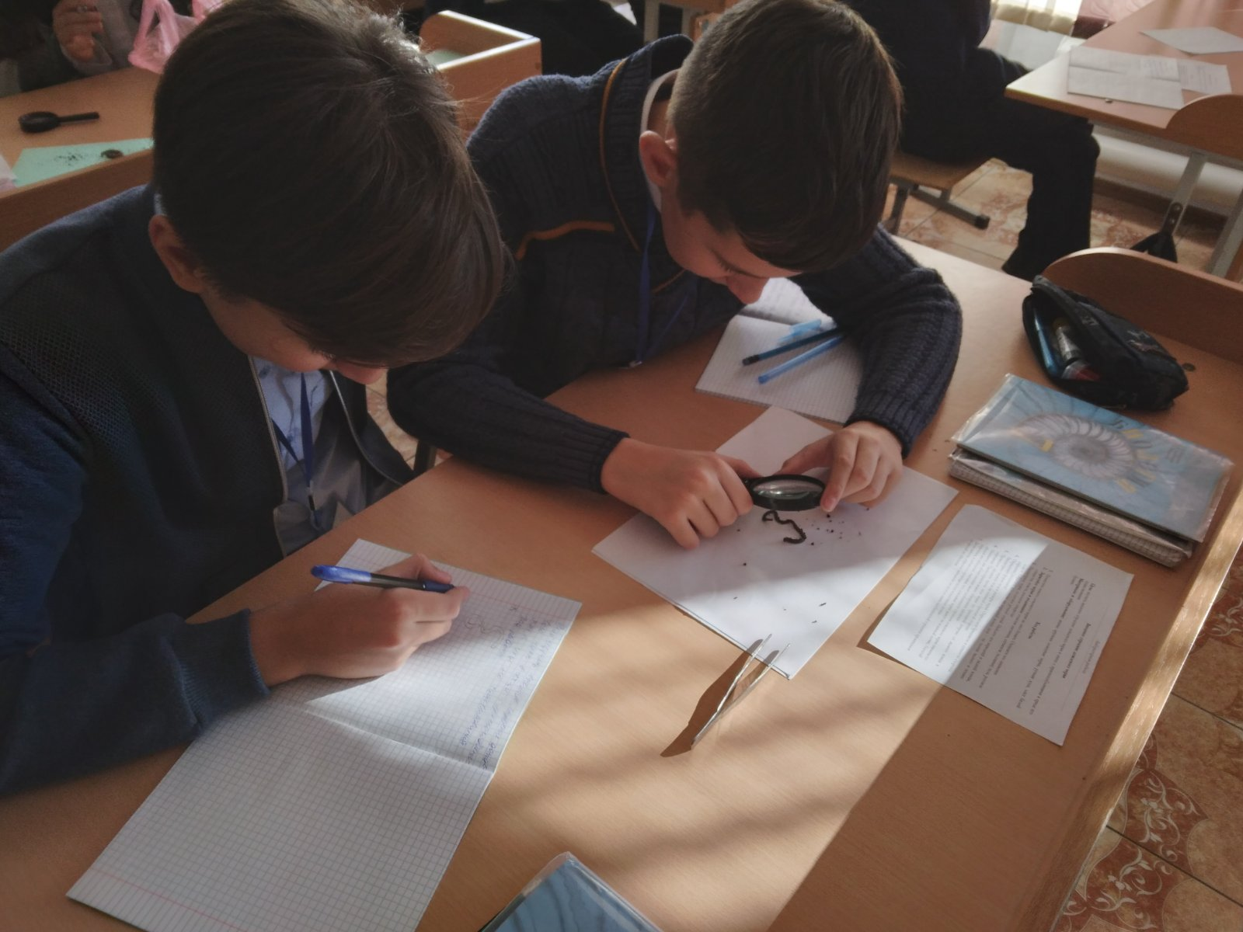
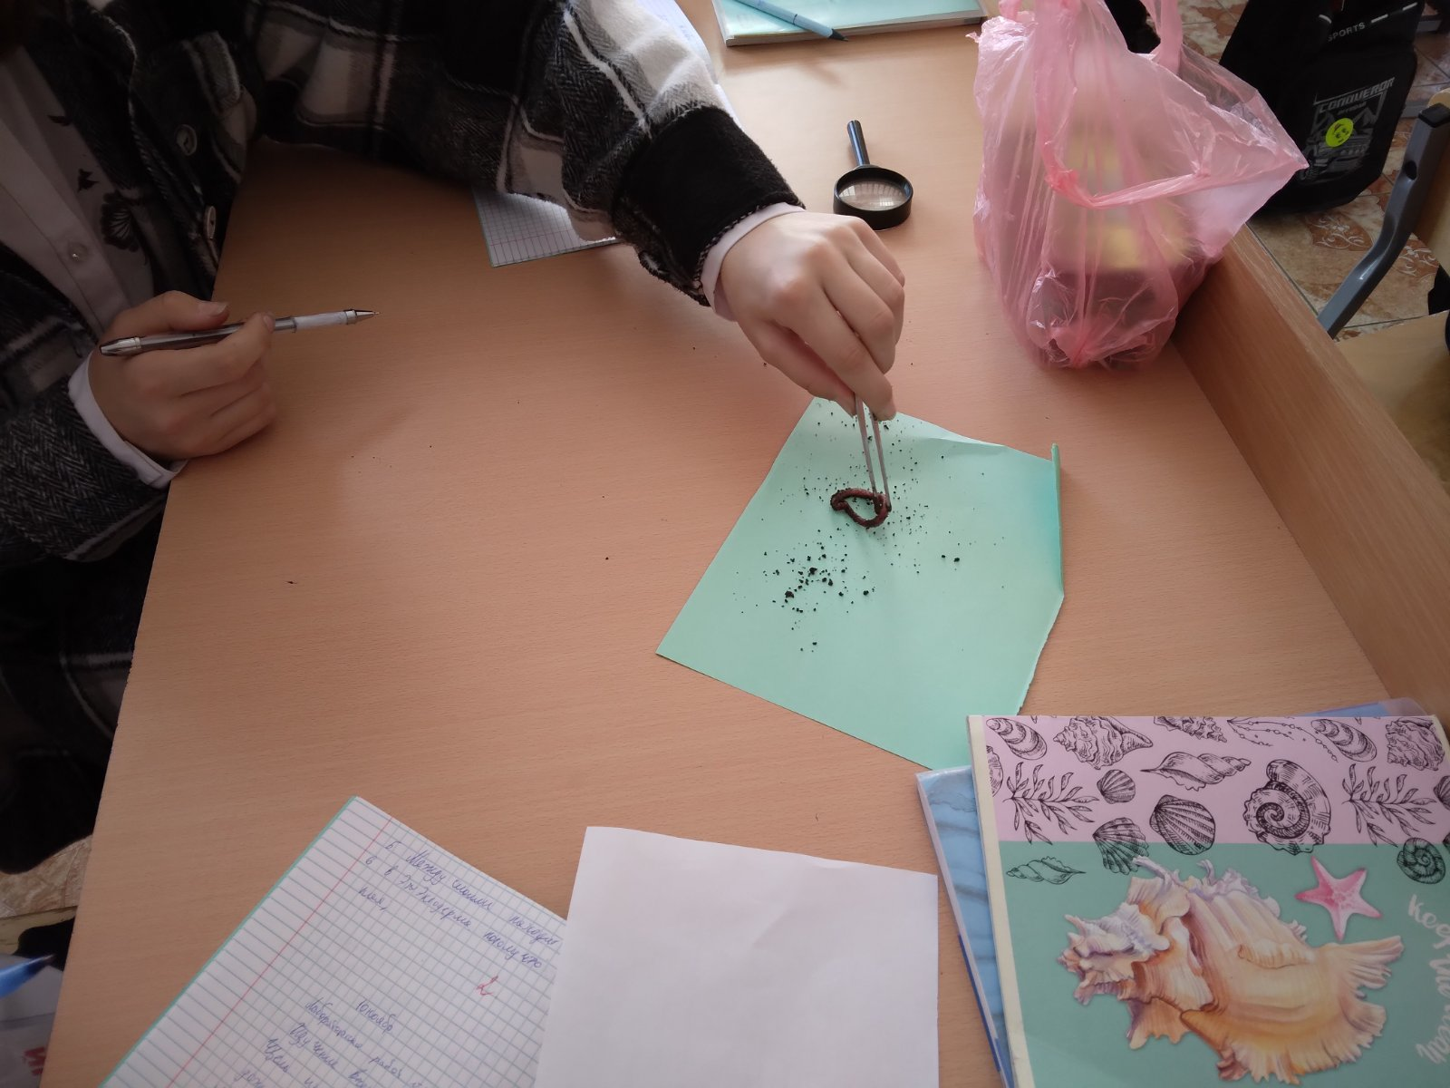
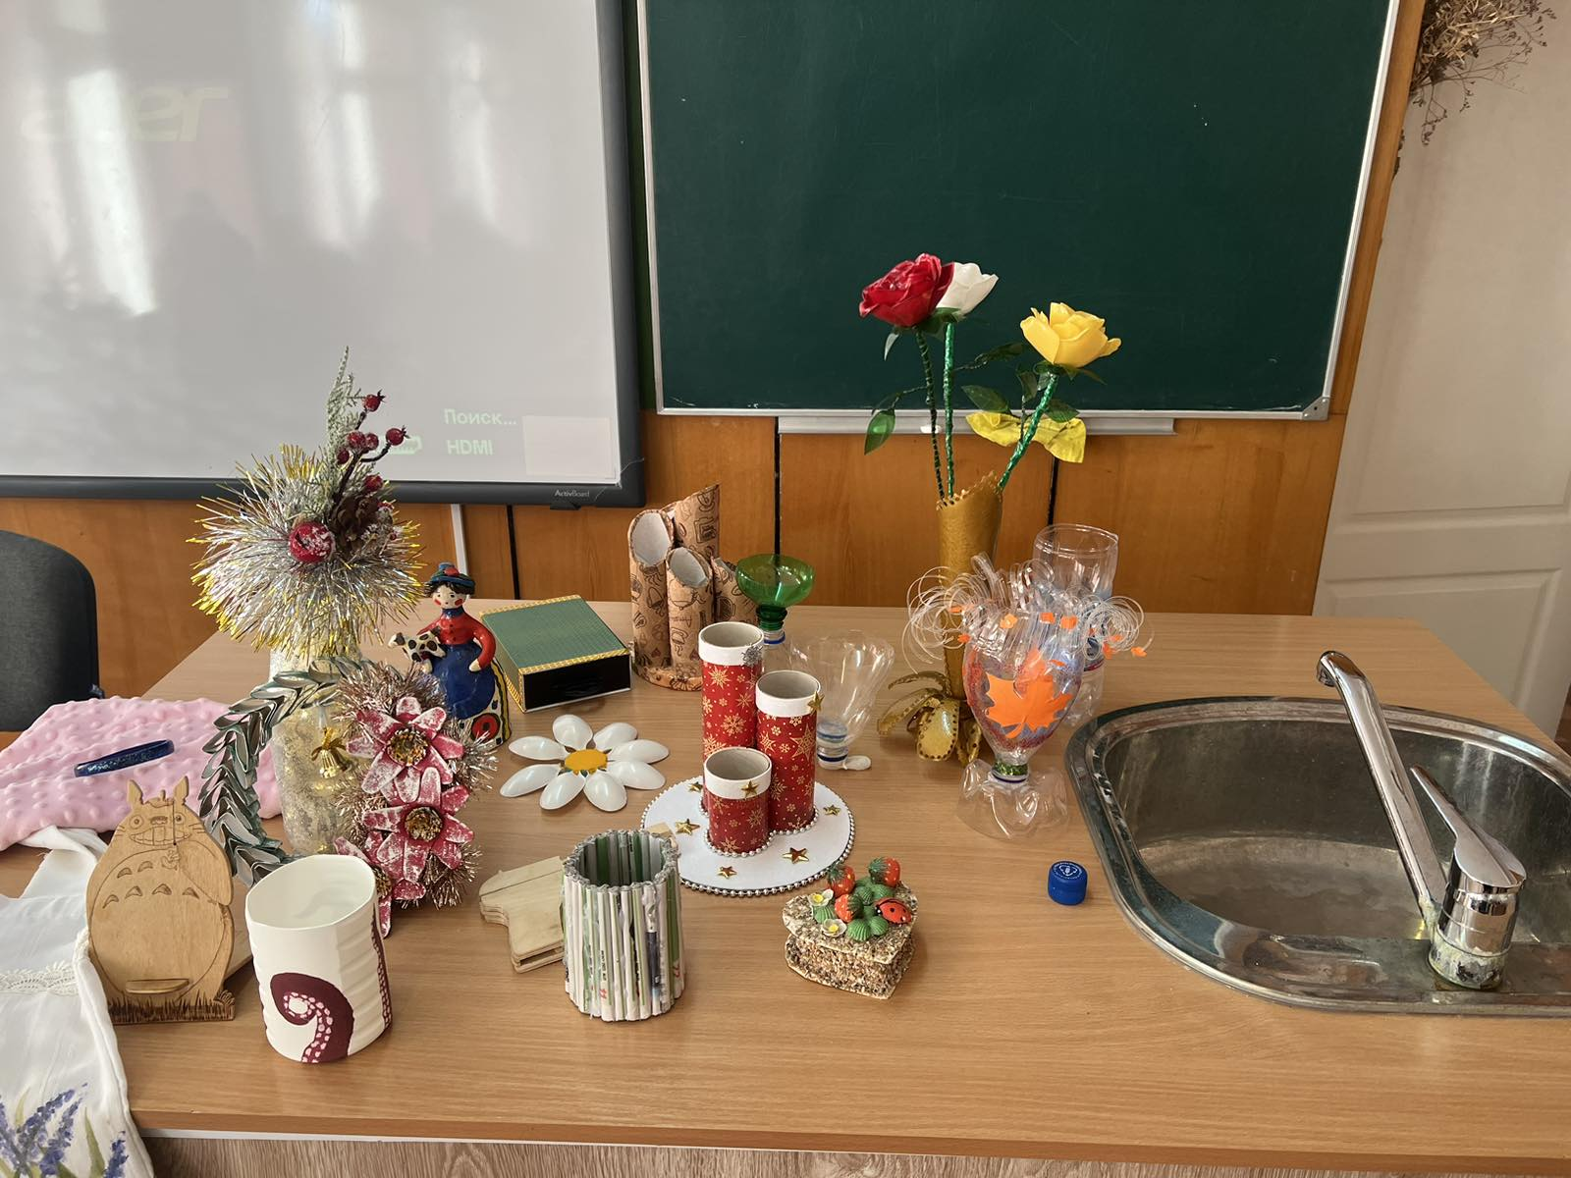
- Викторины по математике для 6 классов
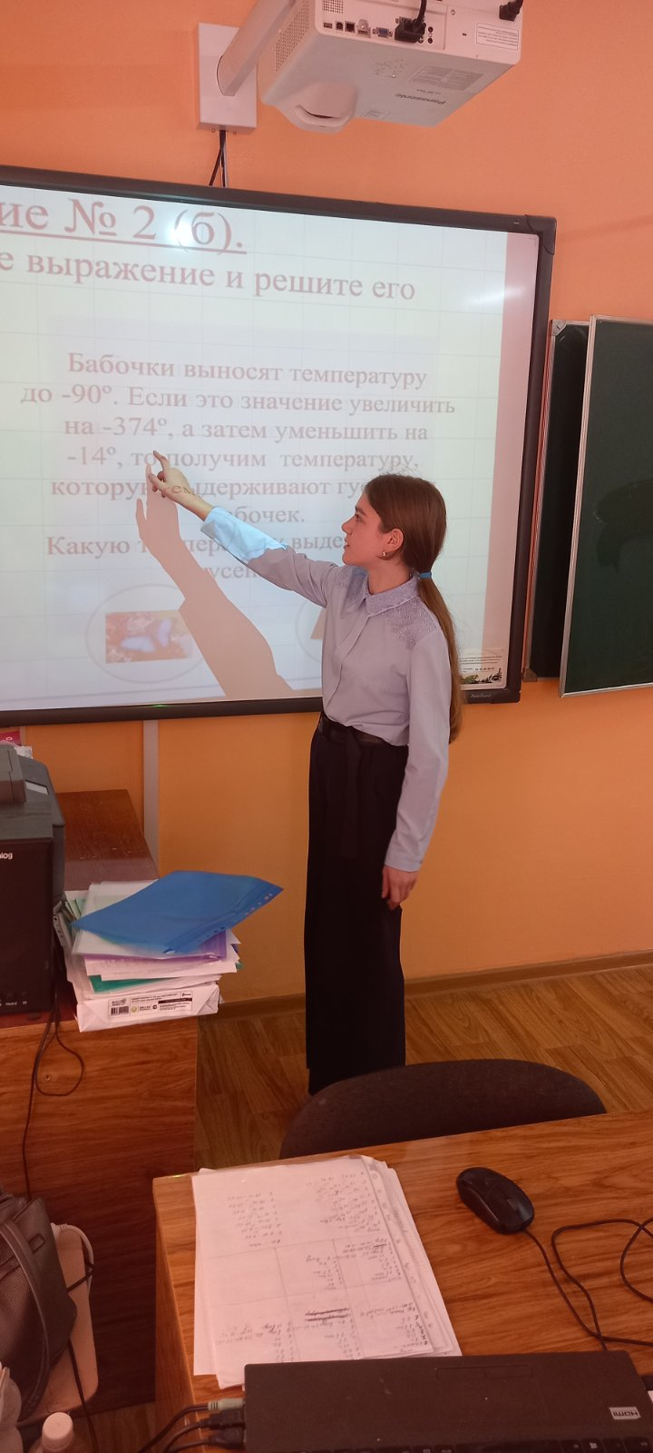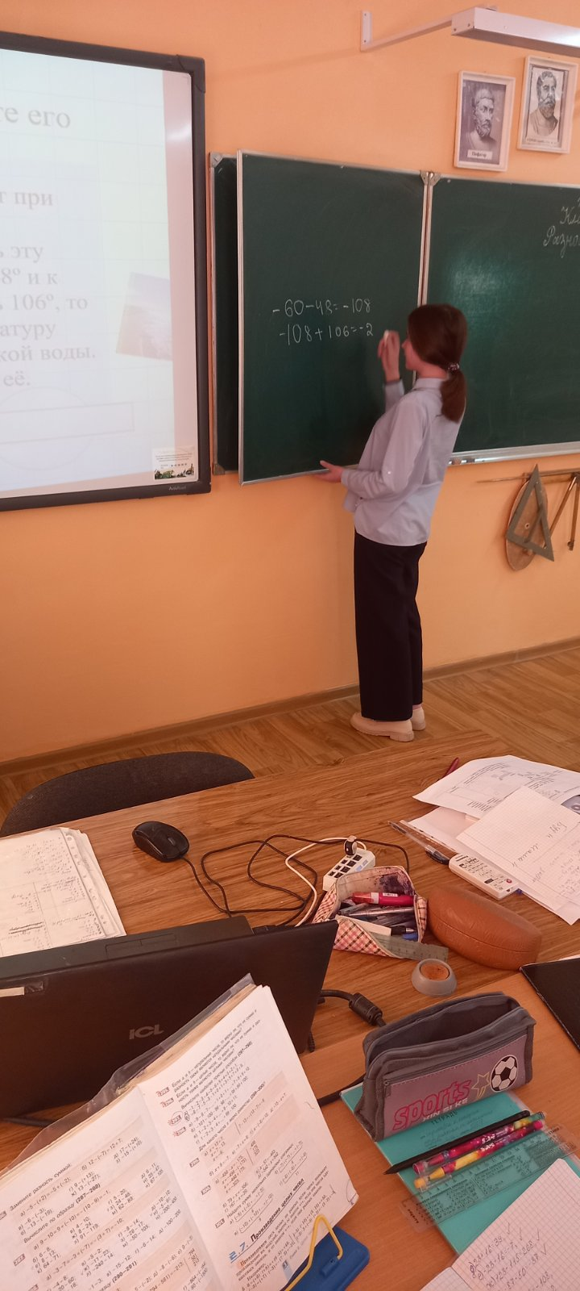

- Доклады по математической грамотности 8-10 класс

